Музыкальная сказка «Стрекоза и муравей»

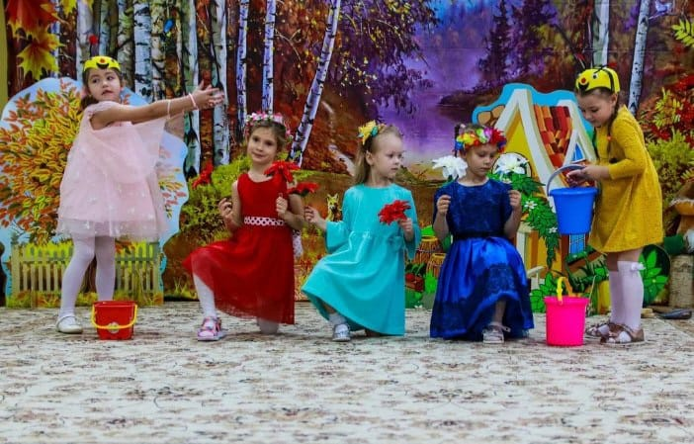

Дети: Мир волшебный открывайся,
Сказка наша начинайся.

Оркестр.

Звучит музыка. Выходят цветы.

Танец цветов.
- Хорошо, когда тепло-
Солнце дарит нам его.
2.Только реже что-то стало
Солнце на небе сиять.
3.Это к нам, наверно, осень
Приближается опять.
4.Ой, смотрите-ка, Цветки
Вянут наши лепестки.
Цветочки уходят немного вглубь зала, присаживаются на колени
Вылетают пчелы
Танец пчелок вокруг цветов.
- С утра мы беремся за дело
Все лето у пчелок работа кипела.
2.Мы жужжим-2р.
Над осенними цветами мы кружим.
3.Осенью полно забот
Надо собрать с цветов последний мед.
4.Каждой каплей дорожим
И жужжим, жужжим, жужжим.

Пчелки встают за цветочками. Выходит стрекоза.

Песня стрекозы.

Стрекоза: Я-попрыгунья Стрекоза,
Лето красное пропела
Оглянуться не успела,
Как зима катит в глаза…
Только это чепуха-ха-ха-ха
Буду звонко я петь,
Будет голос звенеть
Буду я танцевать до утра
Ла-ла-ла…
Стрекоза ( пчелкам):
Милые пчелки,
Как я рада видеть вас
Вот порезвимся мы сейчас.
1 пчела:
Ты стрекоза нам не мешай,
От дела нас не отрывай.
2 пчела:
Работы у нас много-
Ведь осень у порога.
Стрекоза:
Вы торопитесь напрасно,
Как тепло в лесу, прекрасно!
Посмотрите вон туда
Я такая не одна!
Вон божьи коровки, летают и резвятся,
На полянке с жуками поют , веселятся.

1 Божья коровка.
Ну, скажите, я- милашка!
Встретить всем занятно.
Безобидную букашку
В точечках нарядных!

2 Божья Коровка:
В горошках наши платья
И любим танцевать мы

1 Жук:
Я – жук рогатый
Солидный, богатый
Хорошо то как у вас
Мои ноги рвутся в пляс,
Усы я подкручу,
С Божьими Коровками в пляс хочу!

Стрекоза: Что-то, милый друг.
Я давно не видала комара-
В гости к нему зайти мне пора.

Под музыку «вылетают» комар и две бабочки

Стрекоза: Ты куда спешишь, постой,
Друг- комарик, дорогой?

Комар:
Мы комарики, «дзынь-дзынь»-
В спячку зимнюю летим.
Как наступят холода,
Не увидишь нас тогда.
Бабочки.
Мы тоже спрятаться хотим,
Поэтому с комариком летим.
Осень: Помертвело чисто поле
Нет уж дней тех светлых боле,
Как под каждым ей листом
Был готов и стол и дом.
Зашумел в долине ветер,
Почернело все на свете.
Дождик землю поливает
Листики с берез срывает.
Все прошло. С зимой холодной
Нужда, голод настает.
Стрекоза уж не поет
И кому же в ум взбредет
На желудок петь голодный?
Идет стрекоза по дороге длинной
И уже не слышен ее смех беспричинный.
Стрекоза.Хватит вам паниковать,
Давайте лучше танцевать!
«Танец стрекозы,жуков, комара и бабочек.»
Стрекоза: Попрошу-ка я жука-.
Может, он пожалеет меня,
Накормит и обогреет любя?
2 Жук :
Ну, что попрыгунья- стрекоза,
Ты осталась без жилья?
Я-жук рогатый и я очень богатый,
Но нечем мне тебе помочь,
Уходи скорее прочь
Надо было не веселиться,
А хоть как- нибудь трудиться!
Осень:
Вянет и желтеет травка на лугах
Жизнь вся замирает в рощах и полях…
Пора холодная пришла
Совсем плохи Стрекозкины дела.
Стрекоза:
Что же делать, как же быть?
Пойду Муравья о помощи просить.(убегает)

Реб. На лугу меж двух полей,
Под раскидистым осотом,
В муравейнике высоком
Жил трудяга - муравей.

Под музыку входит Муравей, на плече несет дощечки, в руке топорик.

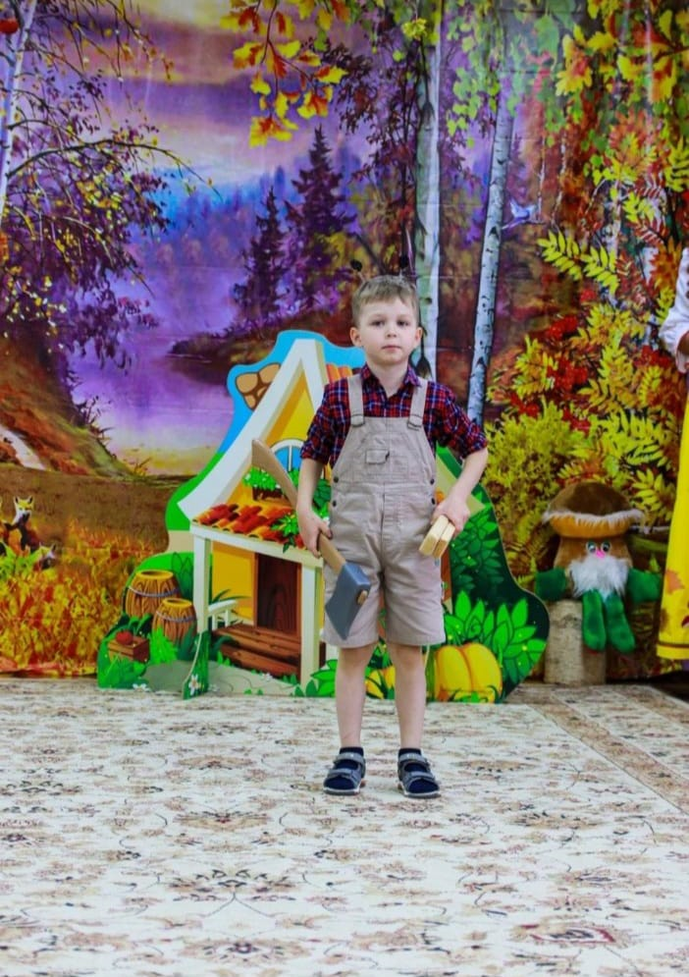

Песня с муравьем «Не обижайте муравья»

Муравей:
Я-муравей. Здравствуйте,
Всем мой привет-
Трудолюбивее меня на свете нет.
Стрекоза: Здравствуй, добрый муравей,
Ты меня хоть пожалей
Накорми и обогрей.
Муравей:
Знаешь,-летом все трудились,
Ты же только веселилась,
Лето красное пропела,
А работать не хотела.
Стрекоза:
Я все пела, да гуляла
И даже чуточку устала.
Муравей:
Нарезвилась от души-
Так теперь иди –пляши.
Стрекоза: Ой, пришла беда моя,
Ой, зимой погибну я.
Вы, пожалуйста,простите,
И к себе домой пустите:
Буду печку я топить
Буду воду я носить.
Поняла я все друзья:
Без труда прожить нельзя.
Муравей:
Может нам ее простить?
В дом пустить и угостить?
Ведь у всех сегодня праздник!
Осень.(Осень берет за руку стрекозу и муравья):
Конечно, мы ее простим
И непременно угостим
(Показывает на свою корзину)
Вот медок, ромашка, мята-
Будут зимой здоровыми ребята!
А вот малиновое варенье-
Пляска будет с настроеньем
Кто трудился летом от души.
Все: веселей теперь пляши!
Песня- игра «Дары осени» осень в кругу

